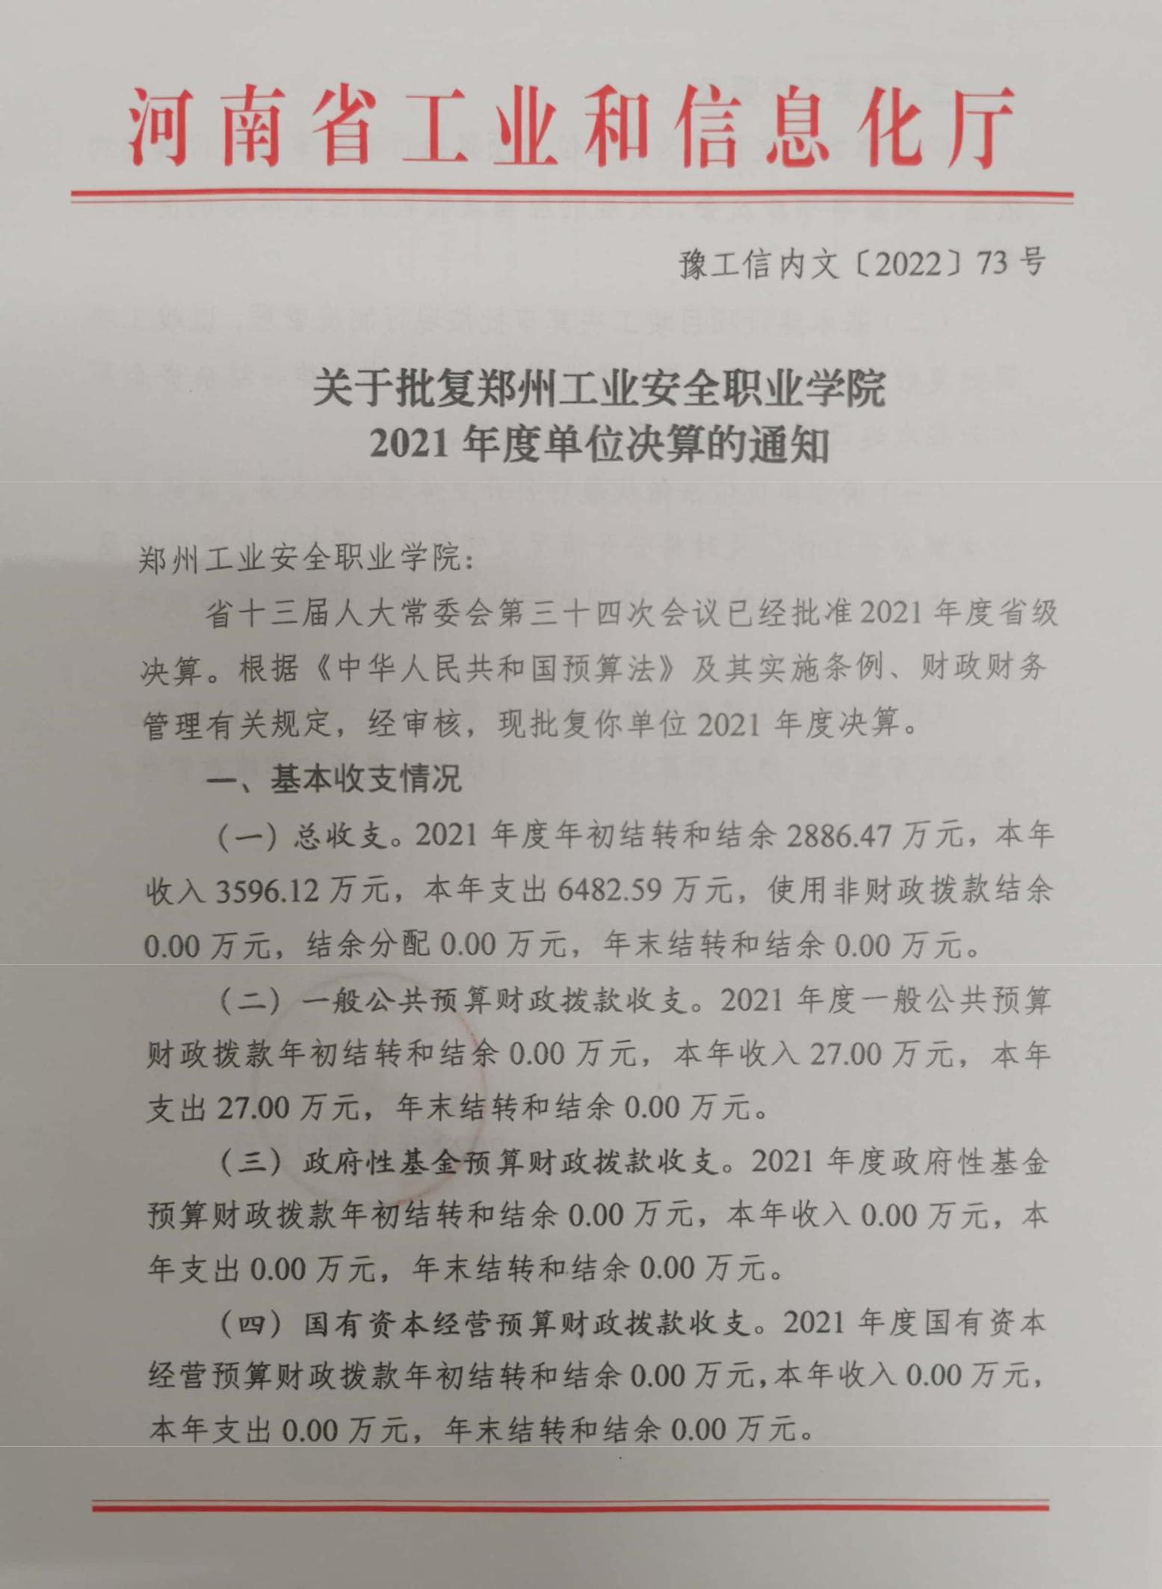

 [扫描全能王 创建](https://digital-camscanner.onelink.me/P3GL/g26ffx3k)

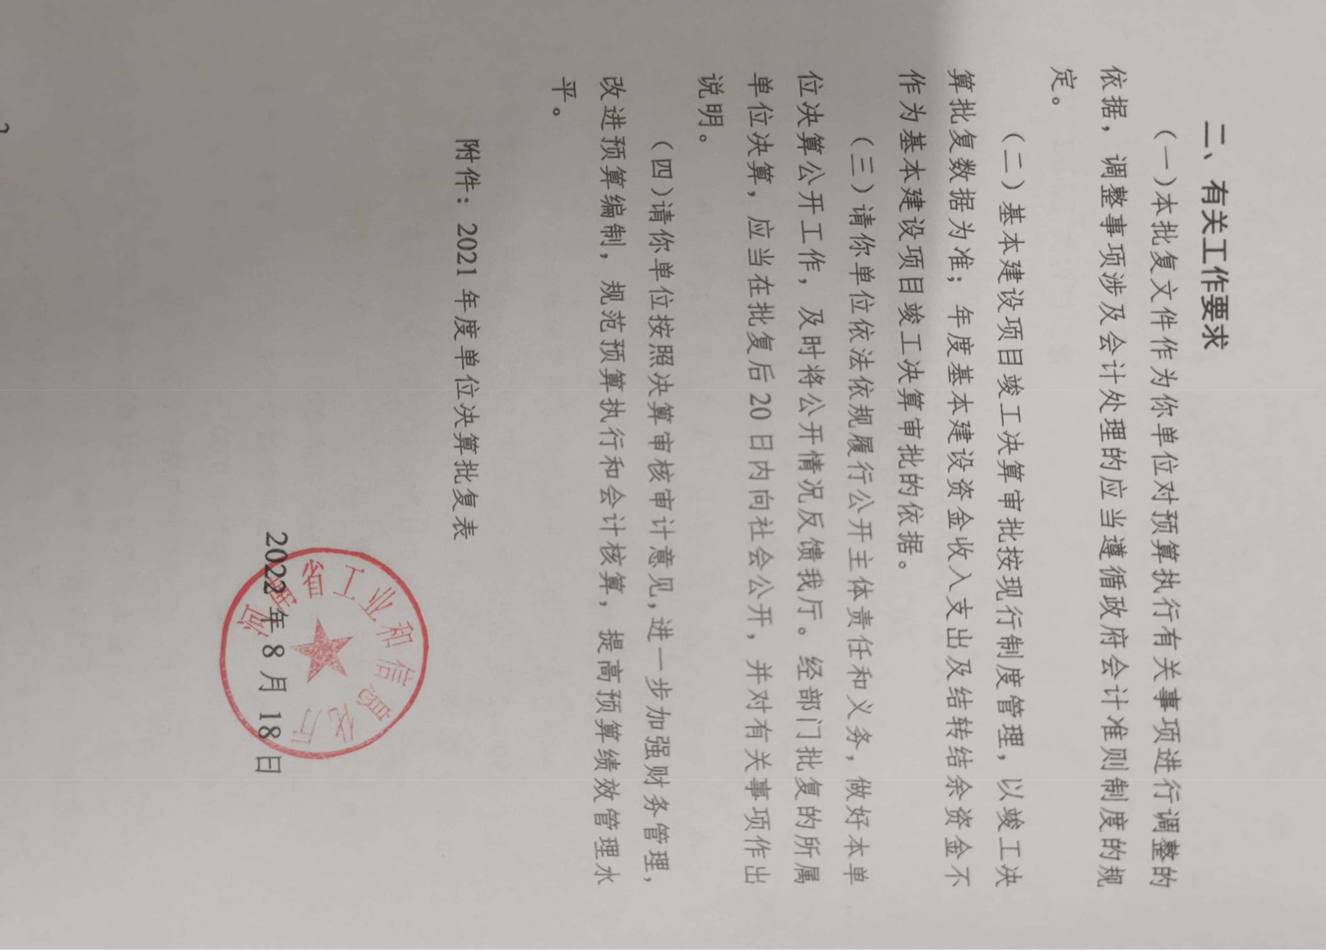

 [扫描全能王 创建](https://digital-camscanner.onelink.me/P3GL/g26ffx3k)

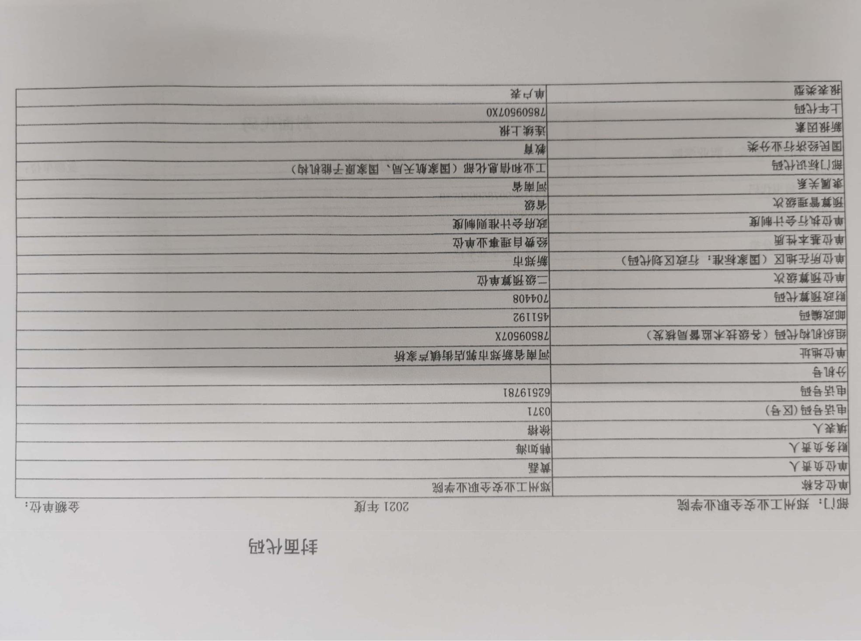

 [扫描全能王 创建](https://digital-camscanner.onelink.me/P3GL/g26ffx3k)

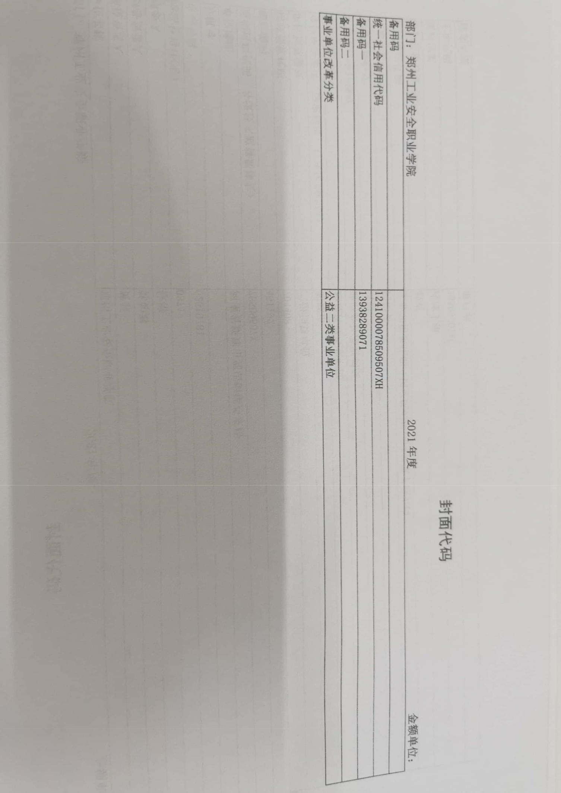

 [扫描全能王 创建](https://digital-camscanner.onelink.me/P3GL/g26ffx3k)

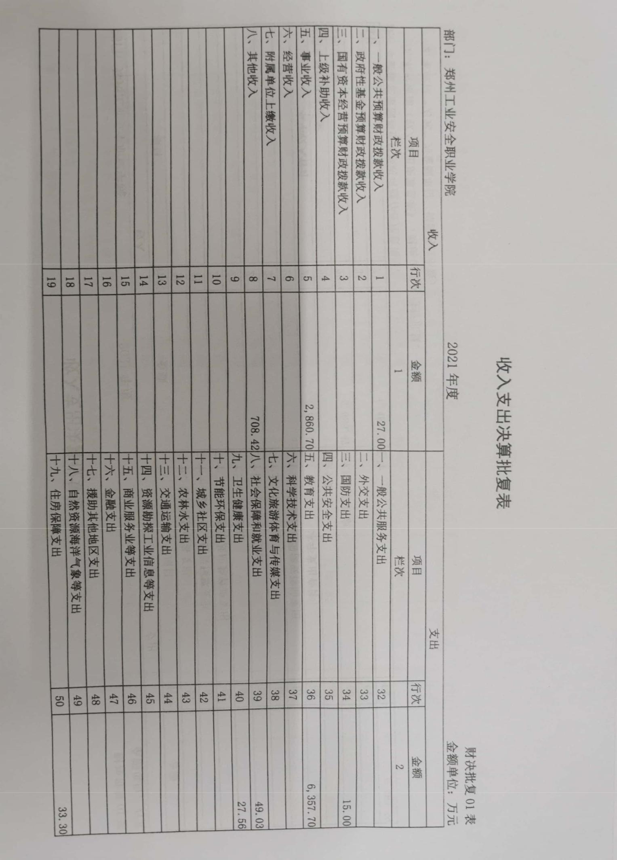

 [扫描全能王 创建](https://digital-camscanner.onelink.me/P3GL/g26ffx3k)

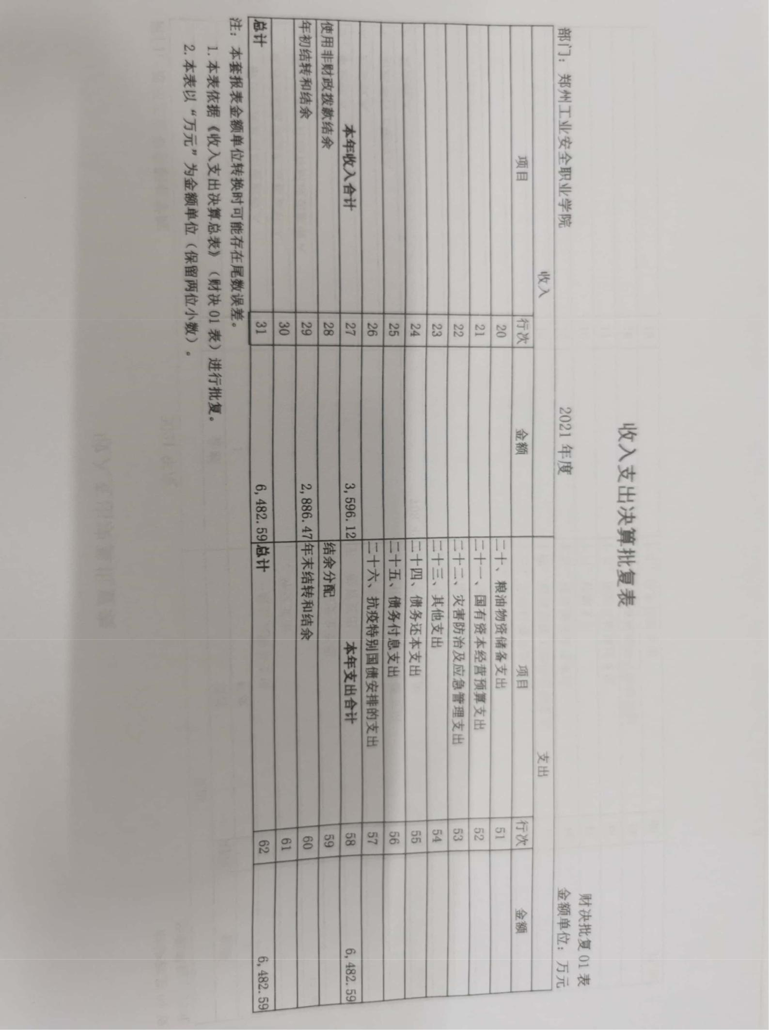

 [扫描全能王 创建](https://digital-camscanner.onelink.me/P3GL/g26ffx3k)

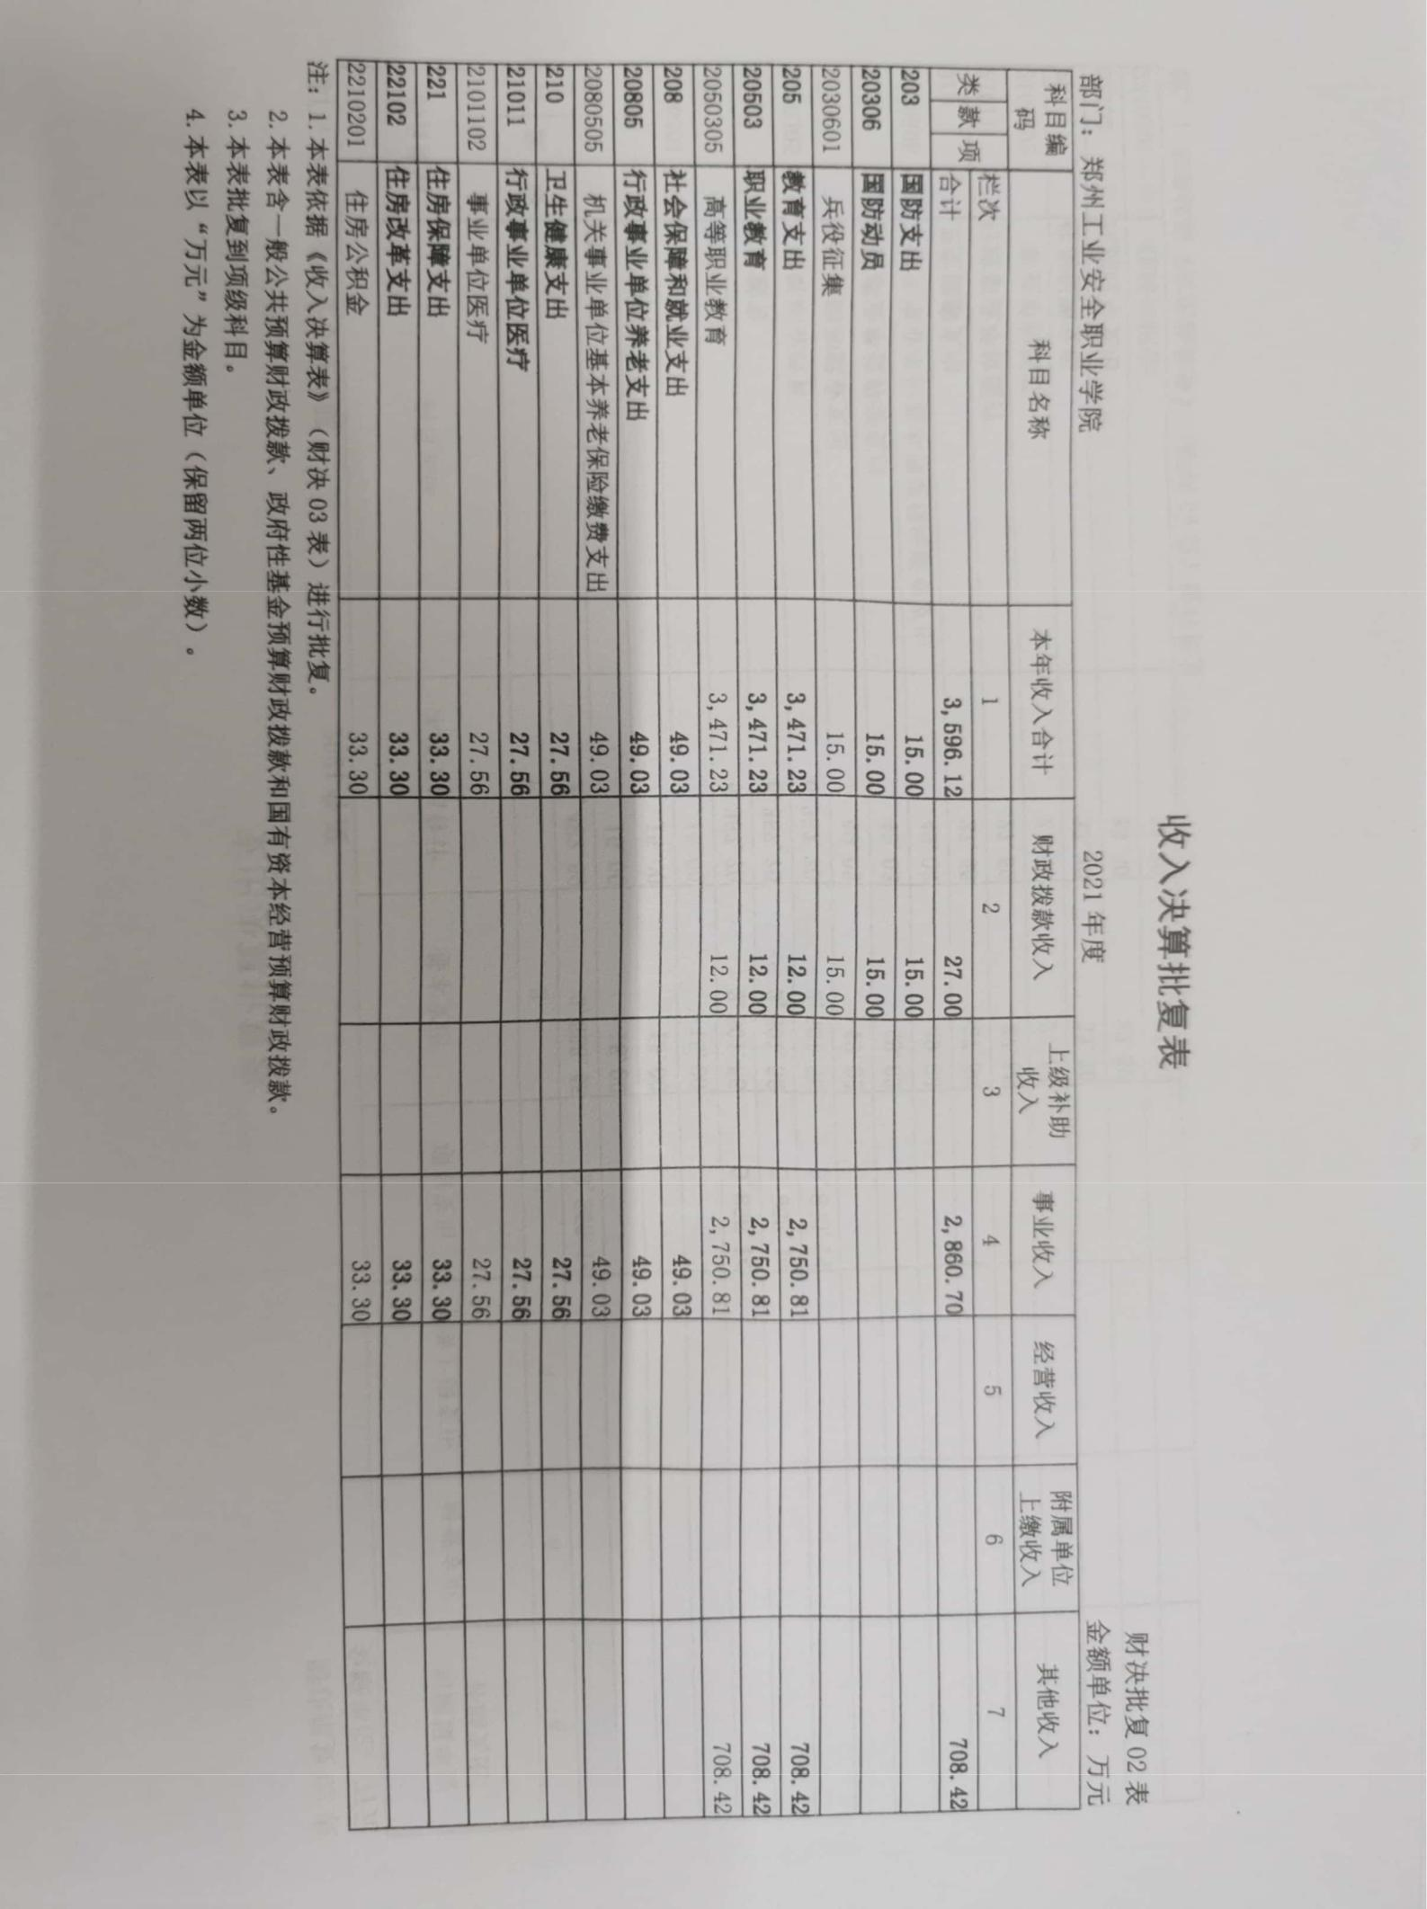

 [扫描全能王 创建](https://digital-camscanner.onelink.me/P3GL/g26ffx3k)

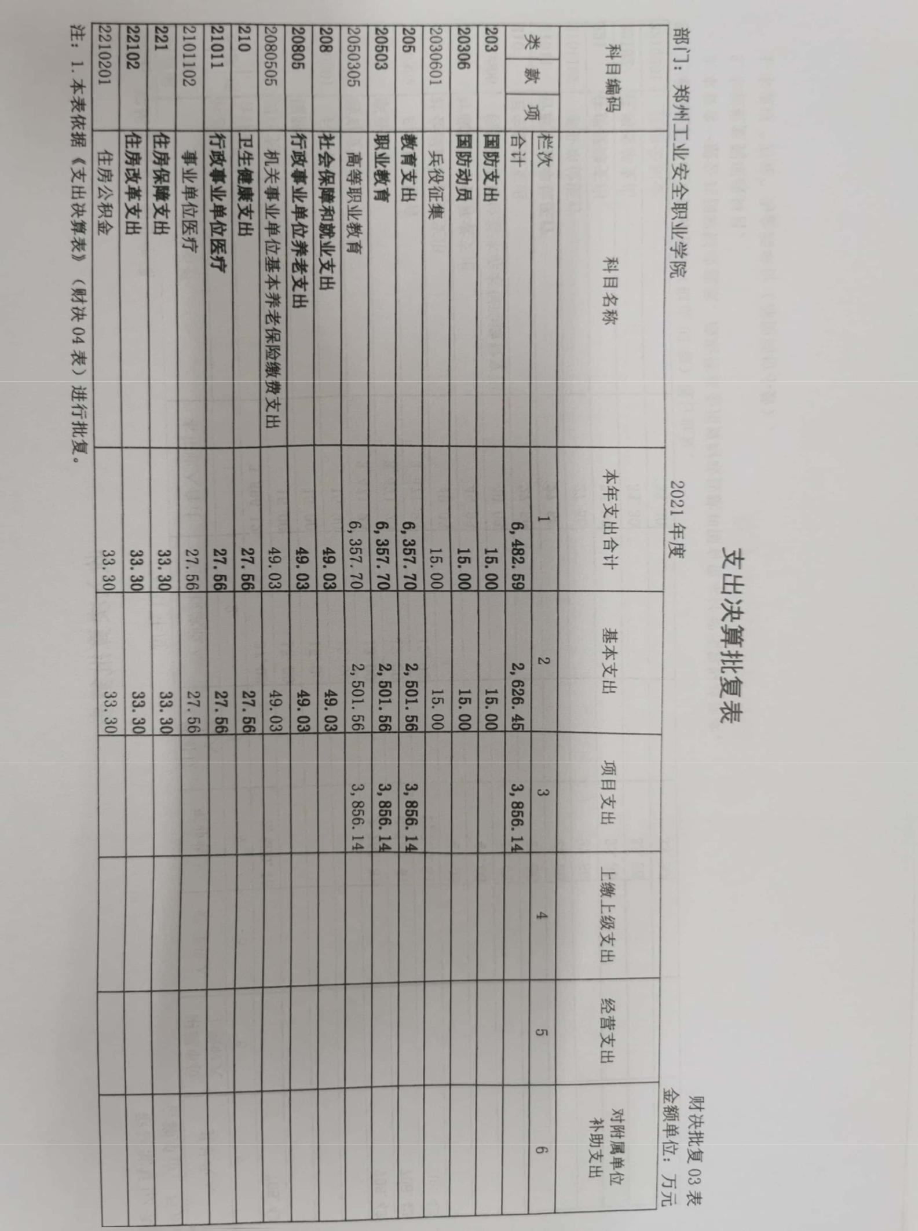

 [扫描全能王 创建](https://digital-camscanner.onelink.me/P3GL/g26ffx3k)

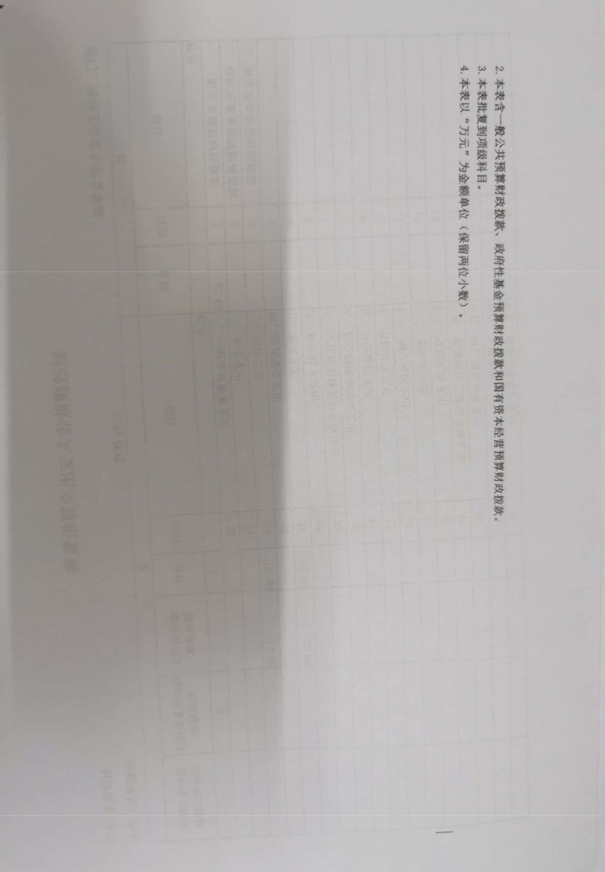

 [扫描全能王 创建](https://digital-camscanner.onelink.me/P3GL/g26ffx3k)

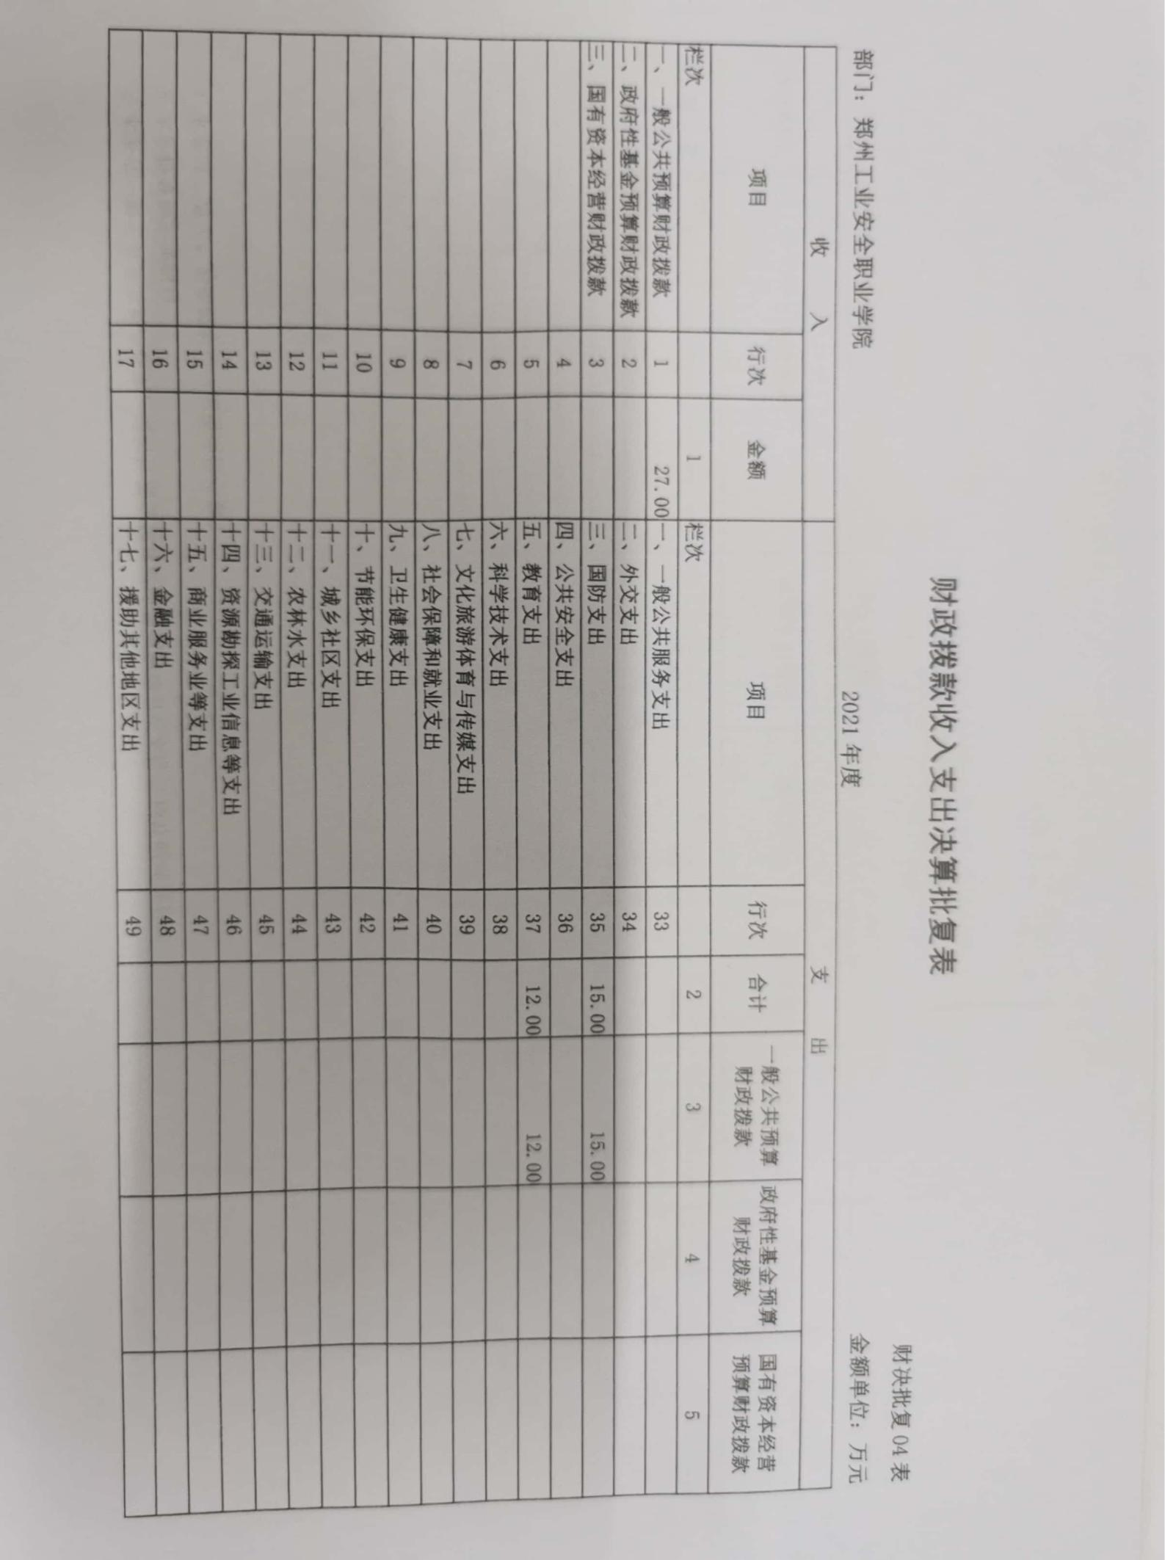

 [扫描全能王 创建](https://digital-camscanner.onelink.me/P3GL/g26ffx3k)



 [扫描全能王 创建](https://digital-camscanner.onelink.me/P3GL/g26ffx3k)